**Bài 2: Điều khiển** **Checkbox & RadioButton**

**Checkbox:**là điều khiển cho phép người dùng chọn hoặc không chọn trên Form, người dùng có thể chọn một hoặc nhiều giá trị cùng lúc.

**RadioButton** tương tự như Checkbox là điều khiển cho phép người dùng chọn hoặc không chọn, điểm khác biệt là với RadioButton người dùng chỉ có thể chọn một giá trị trong một nhóm

**Vd:**

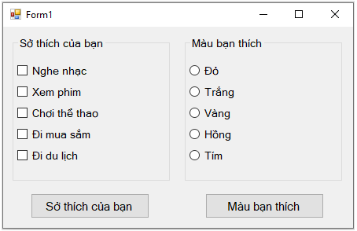

**Sự kiện button (Click)**

* Dùng thuộc tính: **Checked==true: kiểm tra Checkbox & Radiobutton được chọn hay không**
* Ta sẽ tạo một biến **String str**để lưu các Checkbox được chọn, nếu Checked == true thì thêm vào str

**Design:**

* 2 groupbox, 5 checkbox, 5 radio, 2 button

